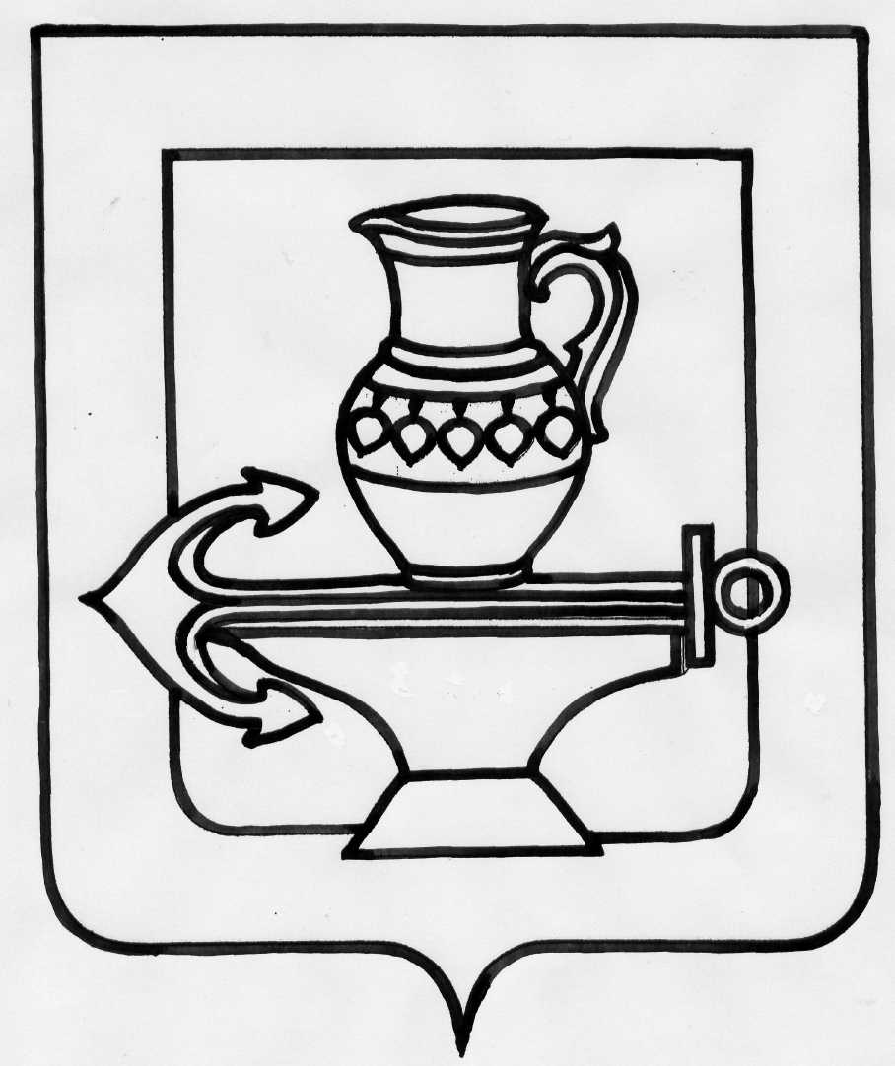
Совет депутатов сельского поселения
Ленинский сельсовет Липецкого муниципального района
Липецкой области Российской Федерации
Четвертая сессия шестого созыва

03.12.2020 г. РЕШЕНИЕ № 20

О согласовании изменения границы
сельского поселения Ленинский сельсовет Липецкого
муниципального района Липецкой области

Руководствуясь Федеральным законом от 06.10.2003г. № 131-ФЗ «Об общих принципах организации местного самоуправления в Российской Федерации», Уставом сельского поселения Ленинский сельсовет, рассмотрев обращение главы сельского поселения Ленинский сельсовет по изменению границы сельского поселения Ленинский сельсовет Липецкого муниципального района Липецкой области Российской Федерации, Совет депутатов сельского поселения Ленинский сельсовет

РЕШИЛ:

- Дать согласие на изменение границы сельского поселения Ленинский сельсовет Липецкого муниципального района Липецкой области Российской Федерации.
- Направить указанный нормативный правовой акт главе для подписания и официального опубликования и обнародования.
- Настоящее решение вступает в силу со дня его обнародования.
- Администрации сельского поселения Ленинский сельсовет Липецкого муниципального района Липецкой области настоящее решение разместить на официальном сайте администрации Ленинский сельсовет http://admlenin.ru.

Председатель Совета депутатов
сельского поселения Ленинский сельсовет Н.А. Митина

Исполнитель:
А.А. Аксенова
72-71-01

